## 瓜皮洗衣接口文档

1·.用户端根据城市id获取品类

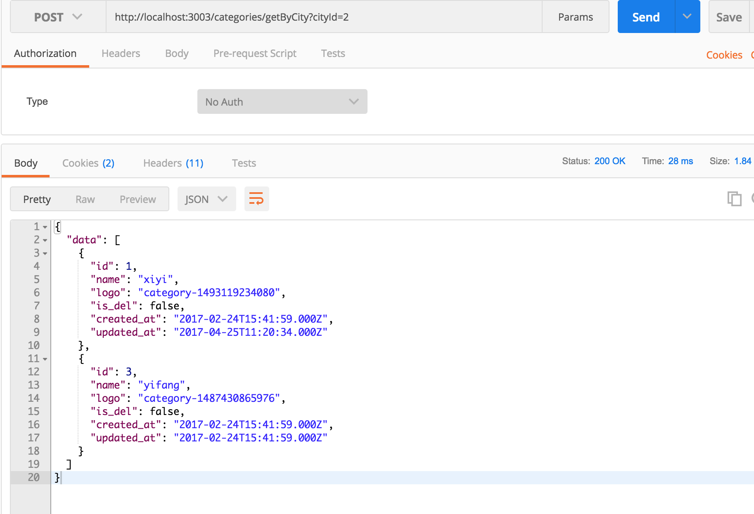

2.根据城市id和品类id获取商品信息和价格

1）调用用户端根据品类id获取商品信息和所有价格

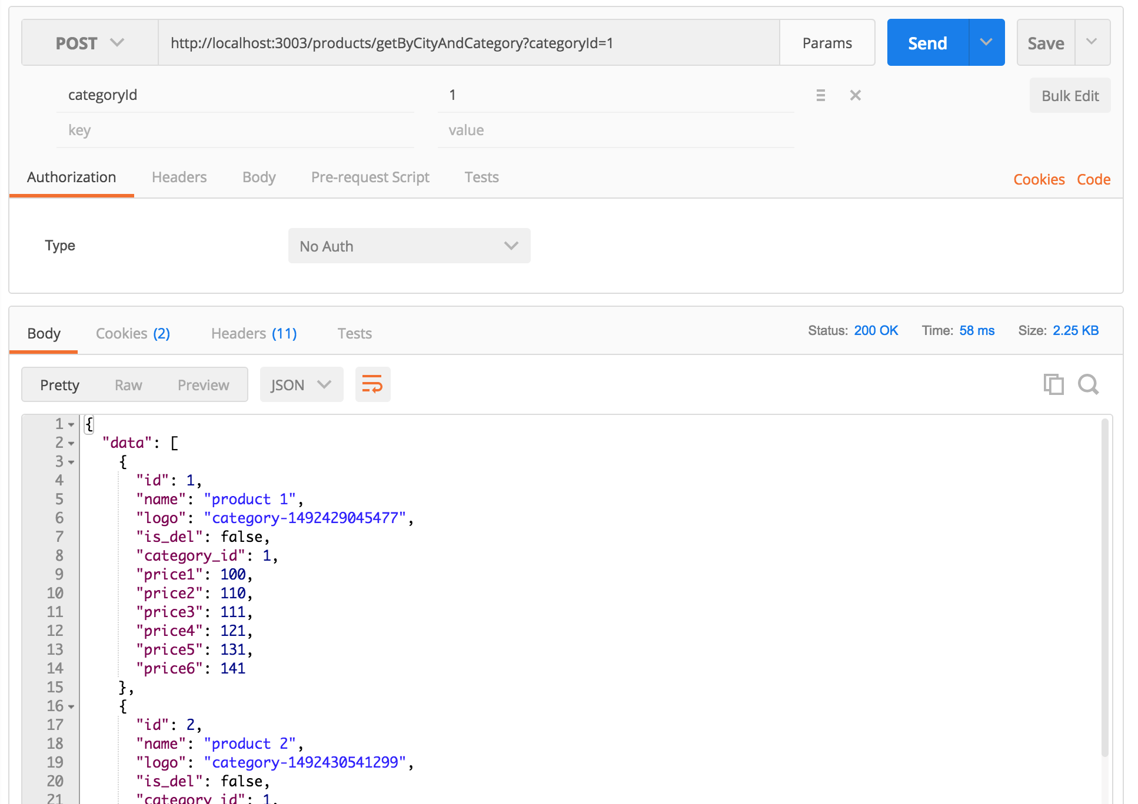

2）调用企业端根据城市id和品类id获取价格规则

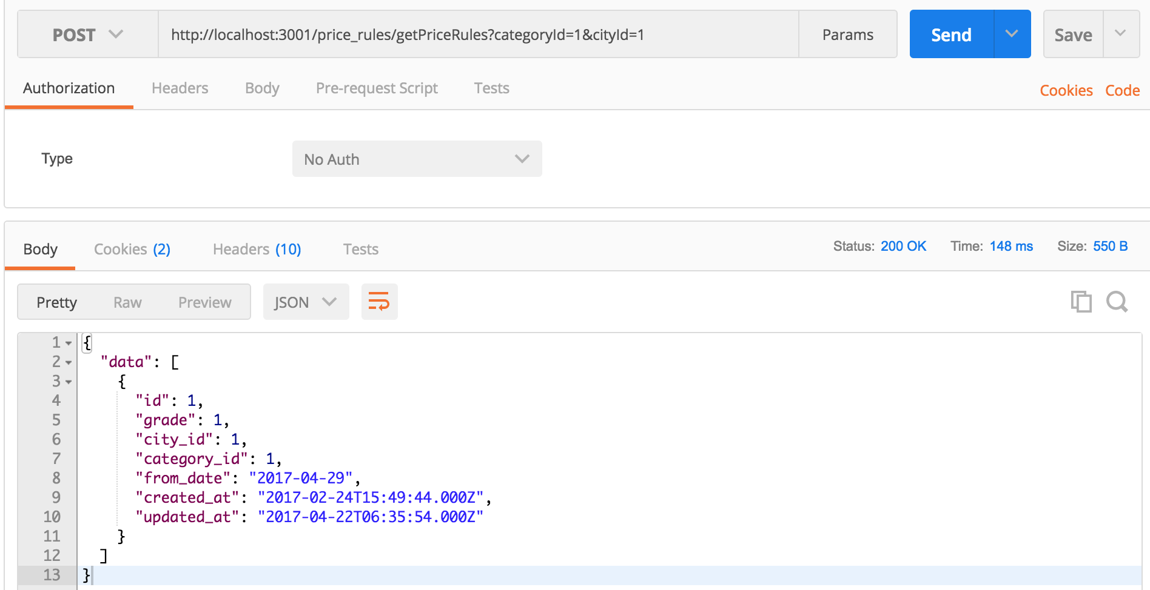

这里的grade = 1表示在第一步获取的商品所有价格中应该展示price1。

4.根据取送人员id查询该取送人员所绑定在站点的可接订单

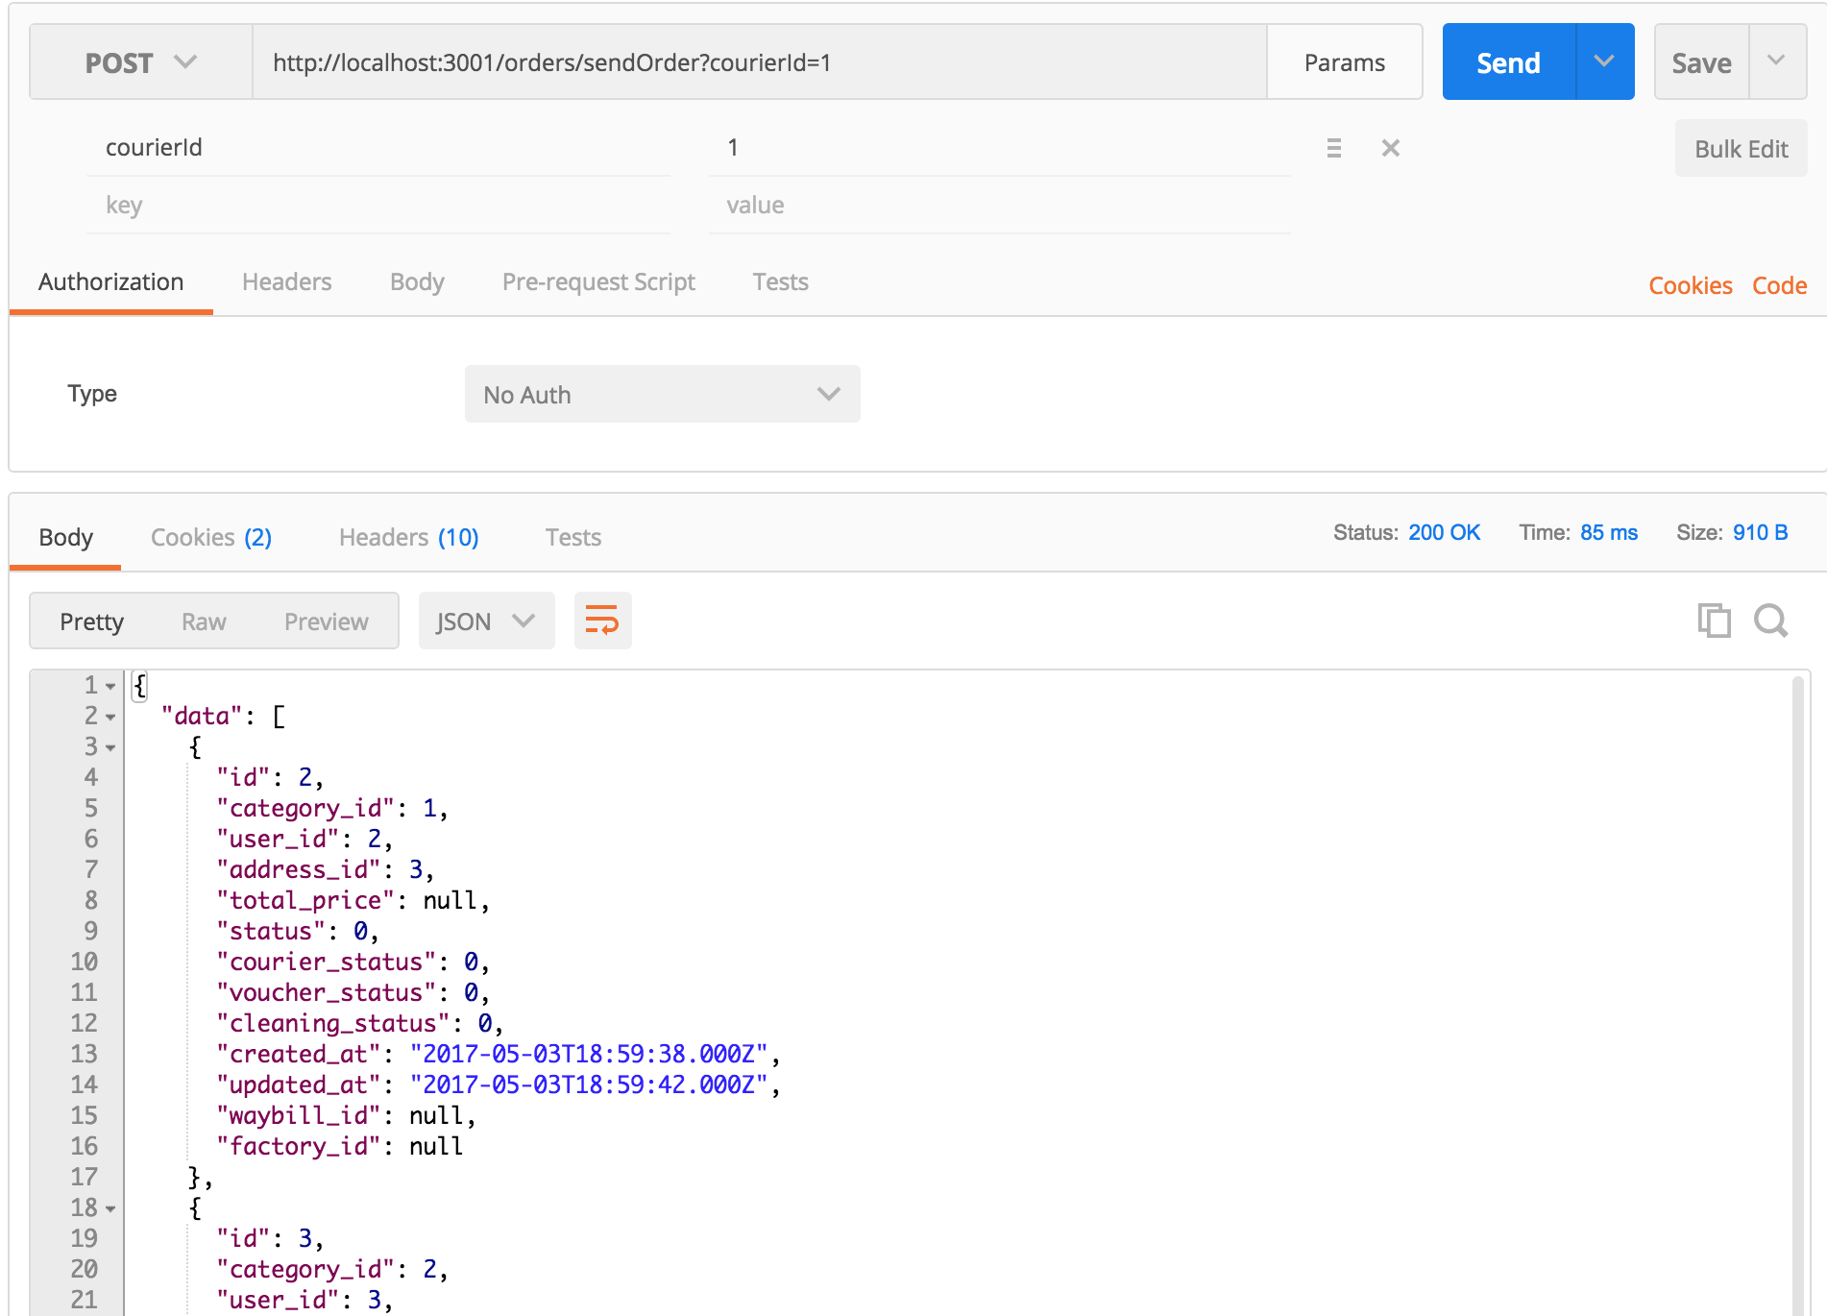

5.用户端传入订单信息创建订单，创建成功返回订单信息。

Post：<http://localhost:3001/orders/createOrder>.json

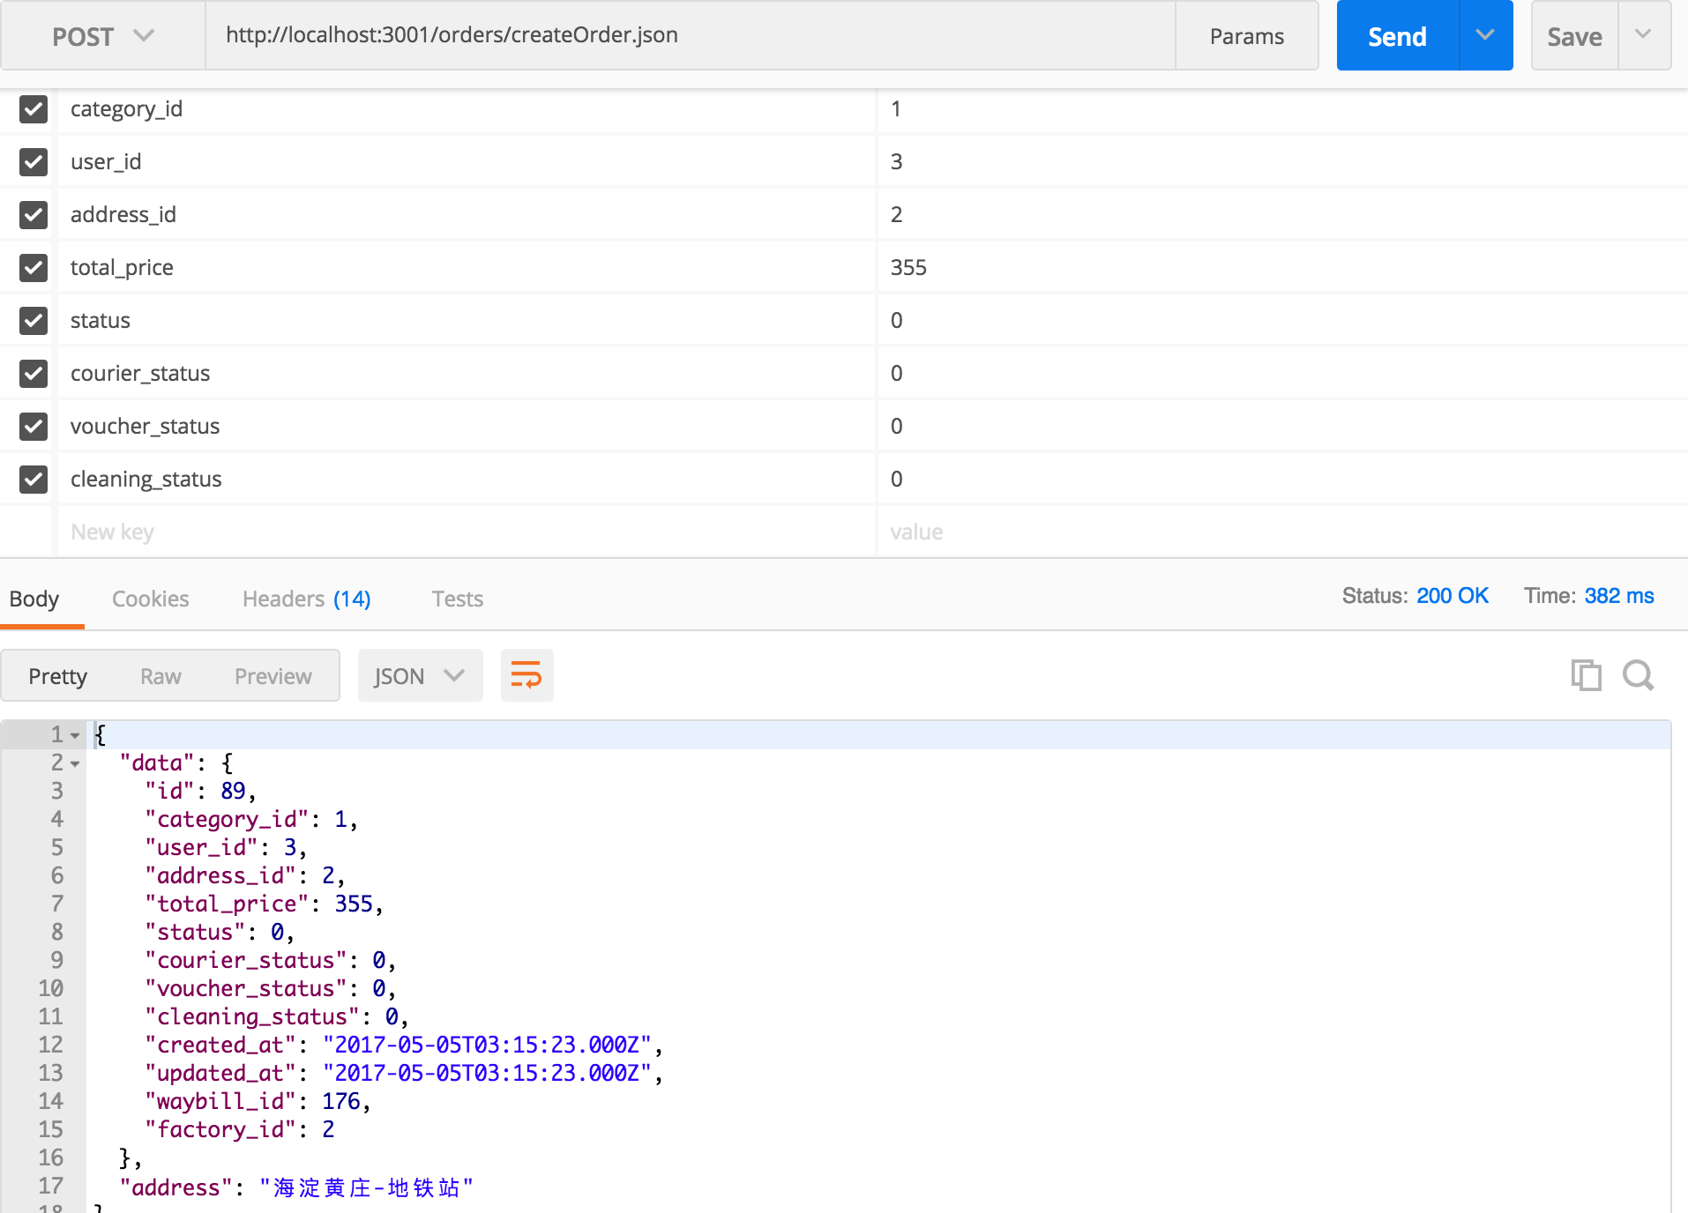

6.用户下单时创建该订单对应的各商品项信息

Post：<http://localhost:3001/items/createItem.json>

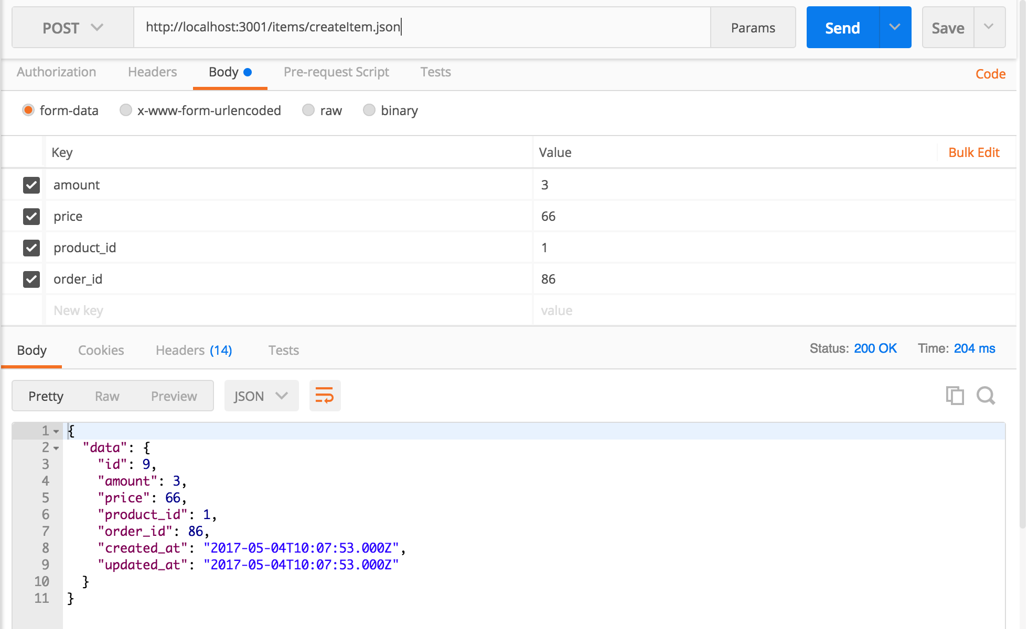

7.取送人员发送请求查看可抢的订单

Post：<http://localhost:3001/orders/sendOrder.json>

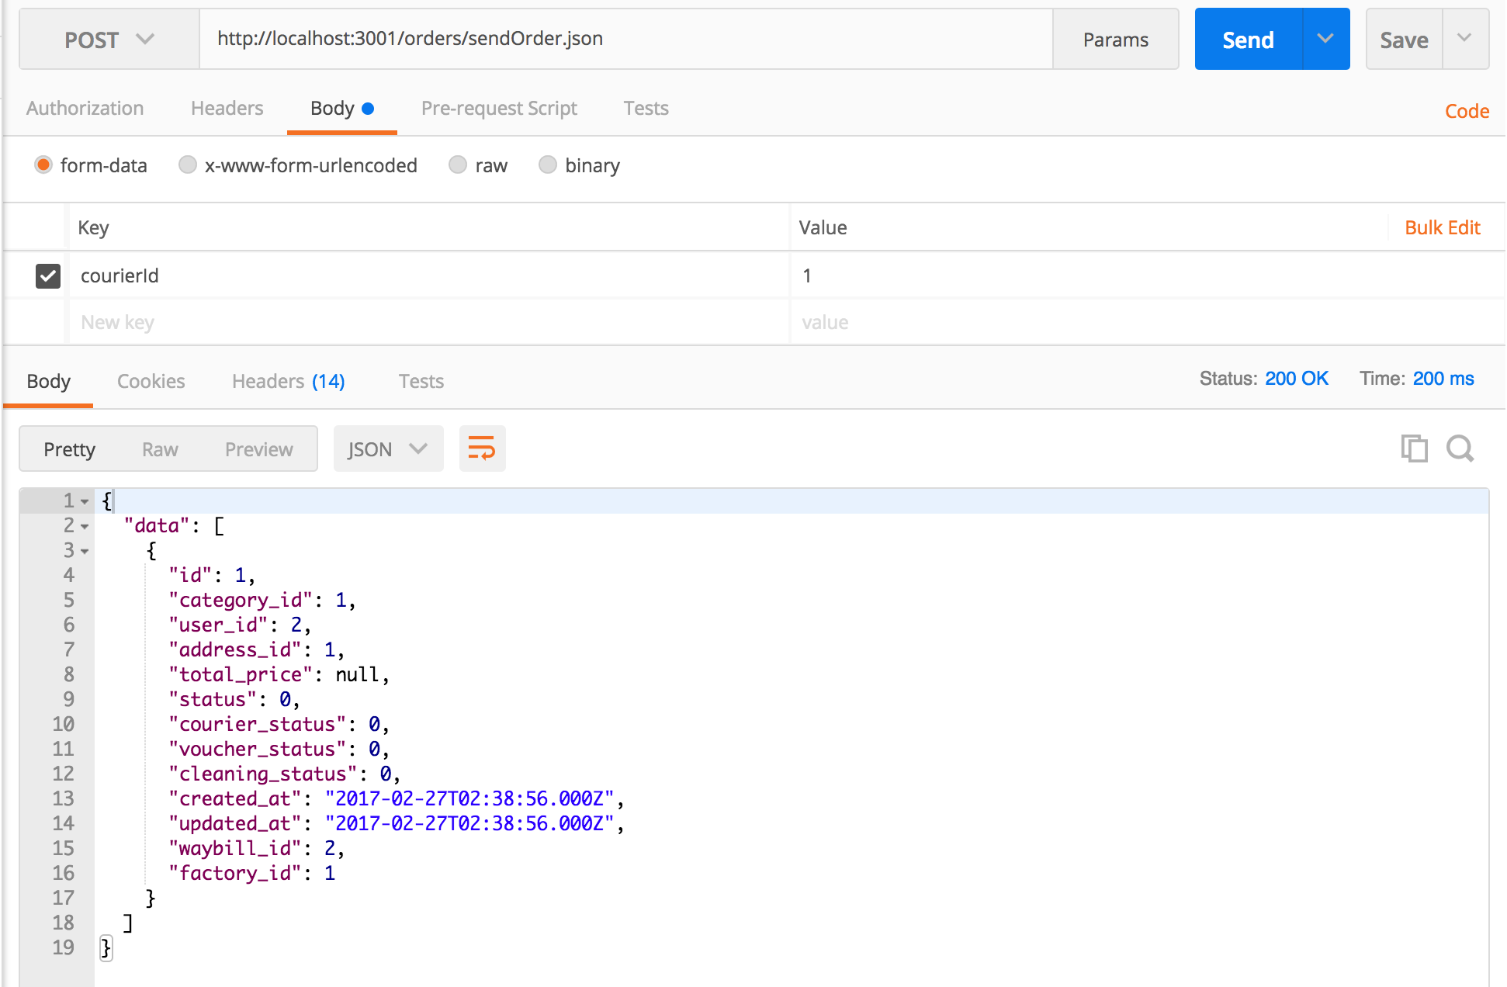

8.取送人员抢单

Post：<http://localhost:3001/waybills/fightWaybill.json>

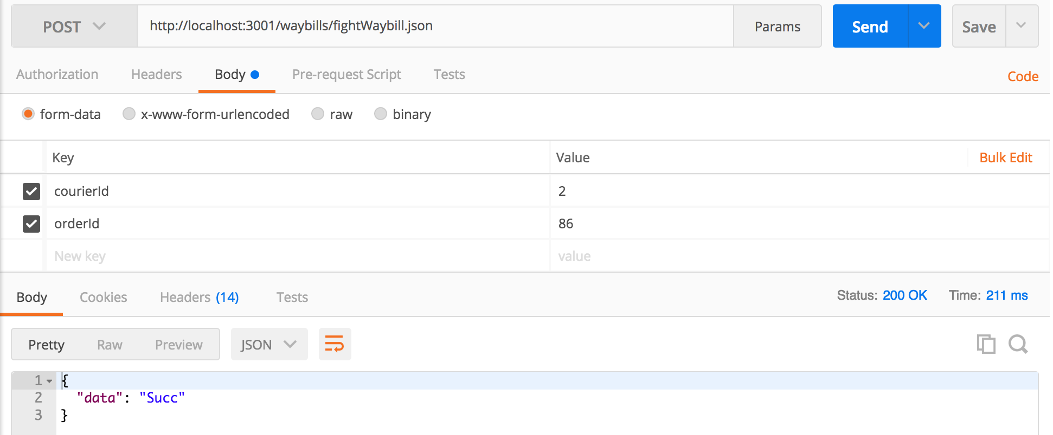

9.用户根据用户id获取该用户的所有订单

Post：<http://localhost:3001/orders/getOrderByUser.json>

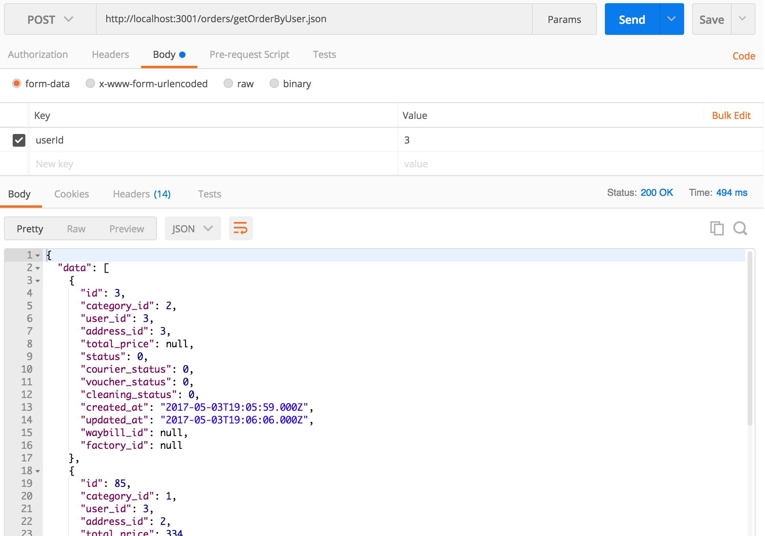

10.用户创建用户地址

Post：http://localhost:3001/addresses/createAddress.json

这里的addressable_type 请传 User （注意大小写）

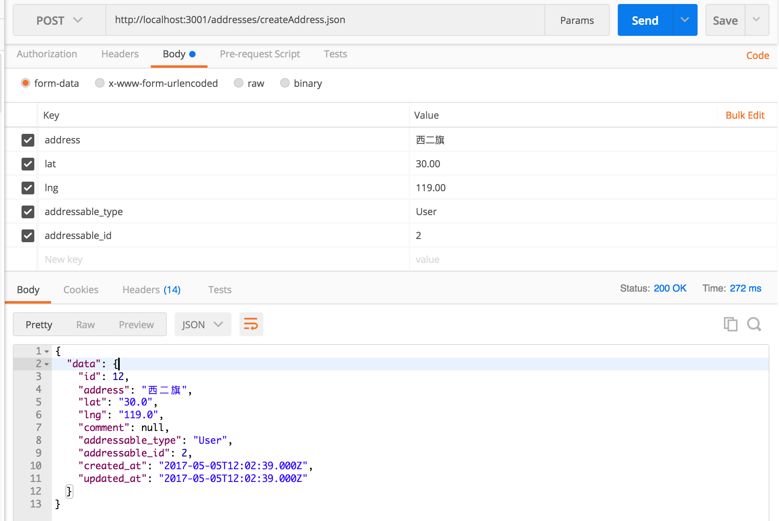

11.用户根据用户id查询地址

Post：<http://localhost:3001/addresses/getAddressByUser.json>

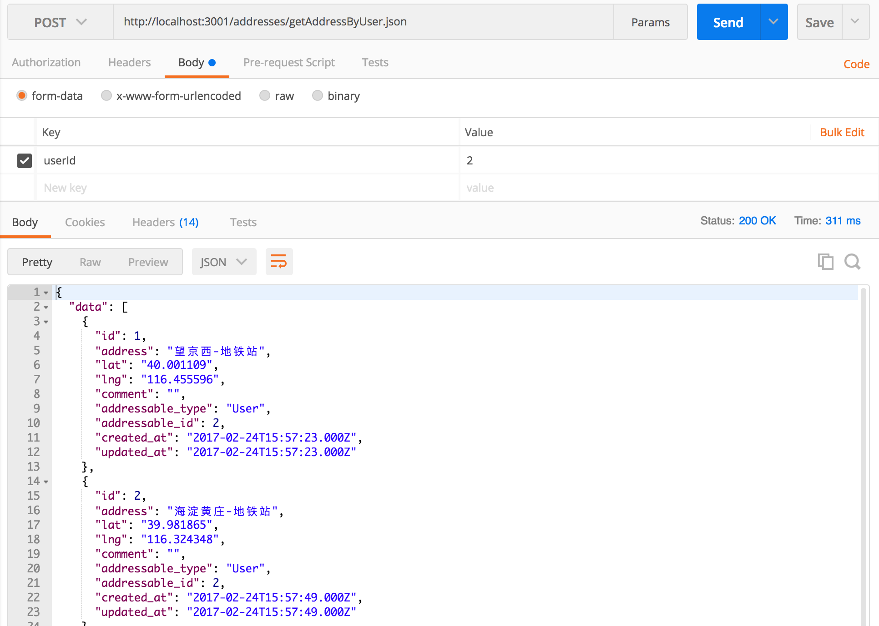

12.用户端根据订单id支付

Post：<http://localhost:3001/orders/pay.json>

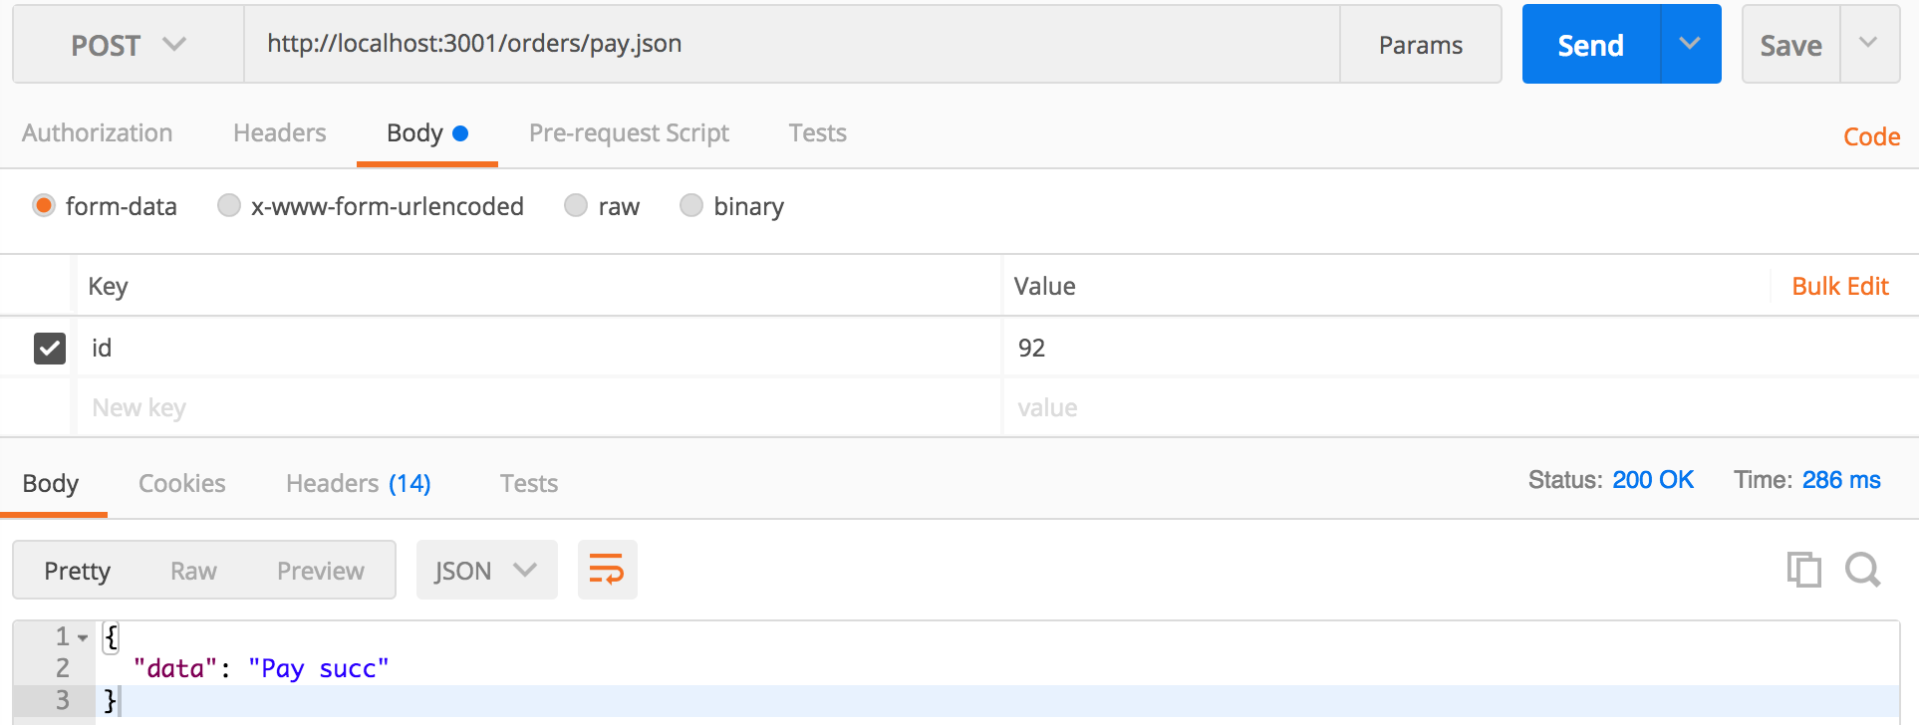

13.用户根据城市id获取充值优惠规则

Post：<http://localhost:3001/user_card_charge_settings/getList.json>

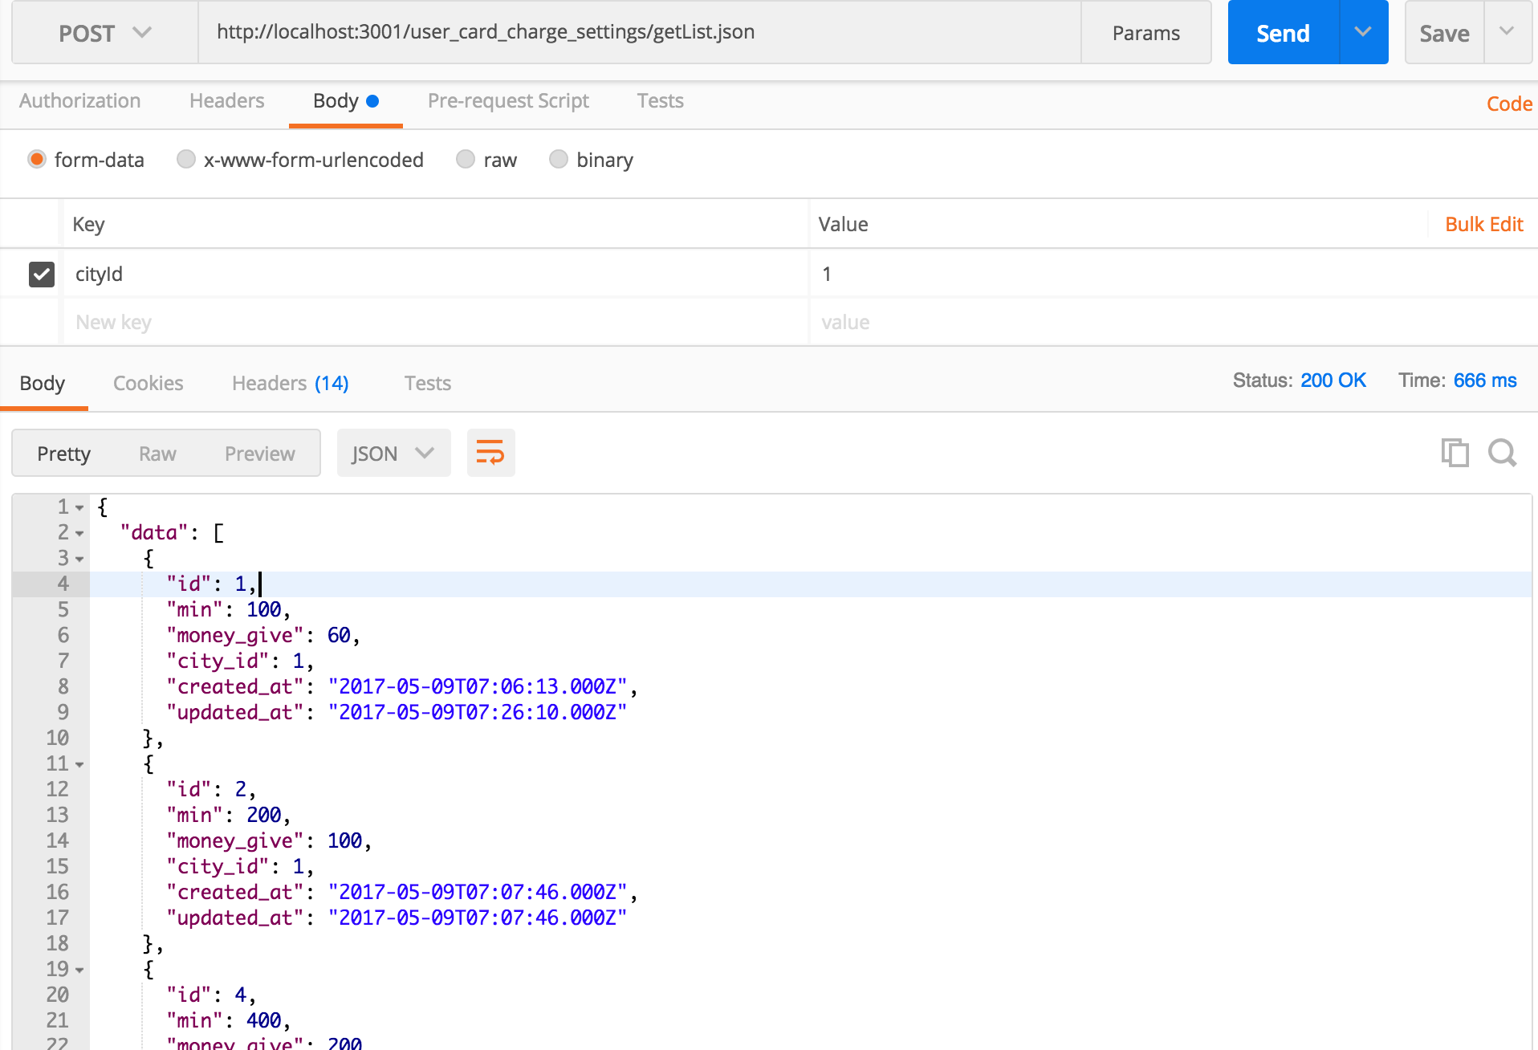

14.用户根据用户id、城市id和充值金额进行充值

Post：<http://localhost:3001/user_card_charge_settings/pay.json>

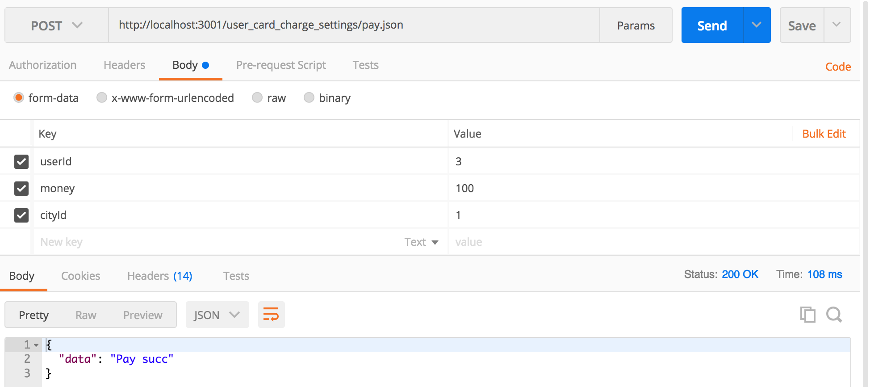

15.用户根据用户id获取用户充值记录

Post：<http://localhost:3001/user_card_logs/getList.json>

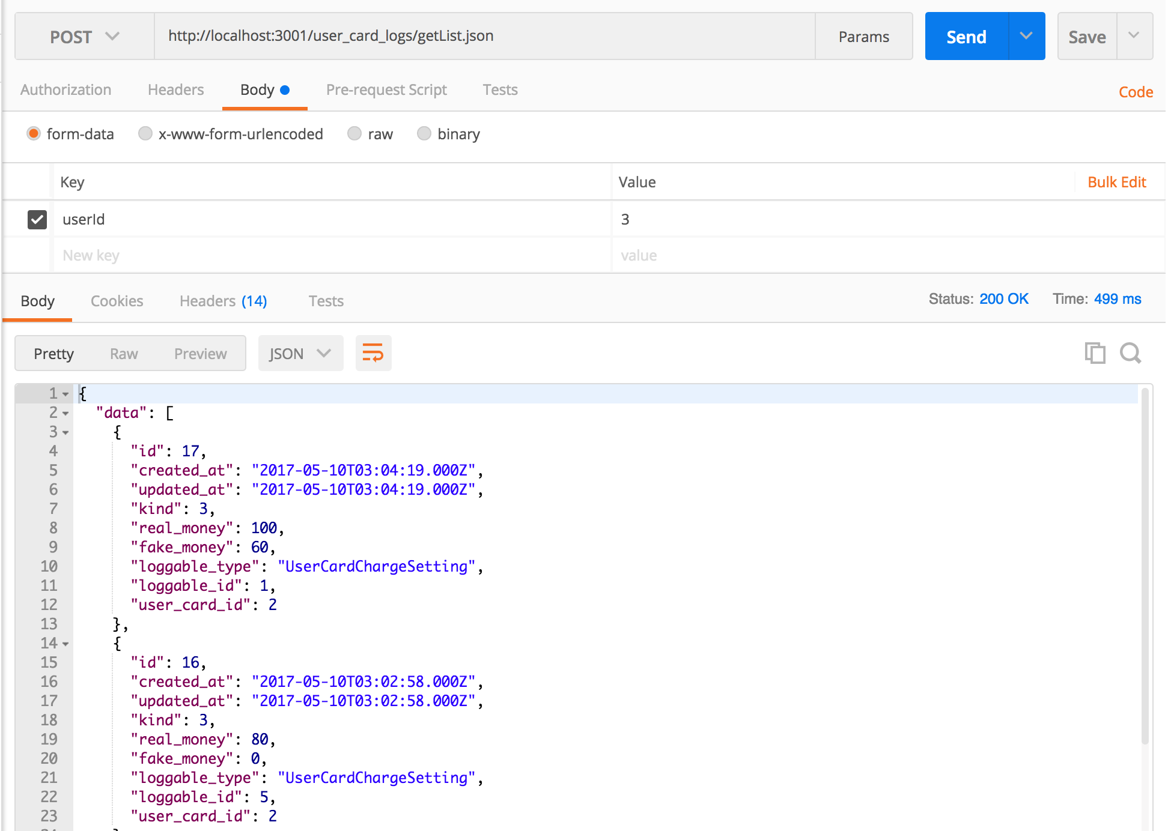

16.用户根据用户id获取会员卡信息

Post：<http://localhost:3001/user_cards/getUserCard.json>

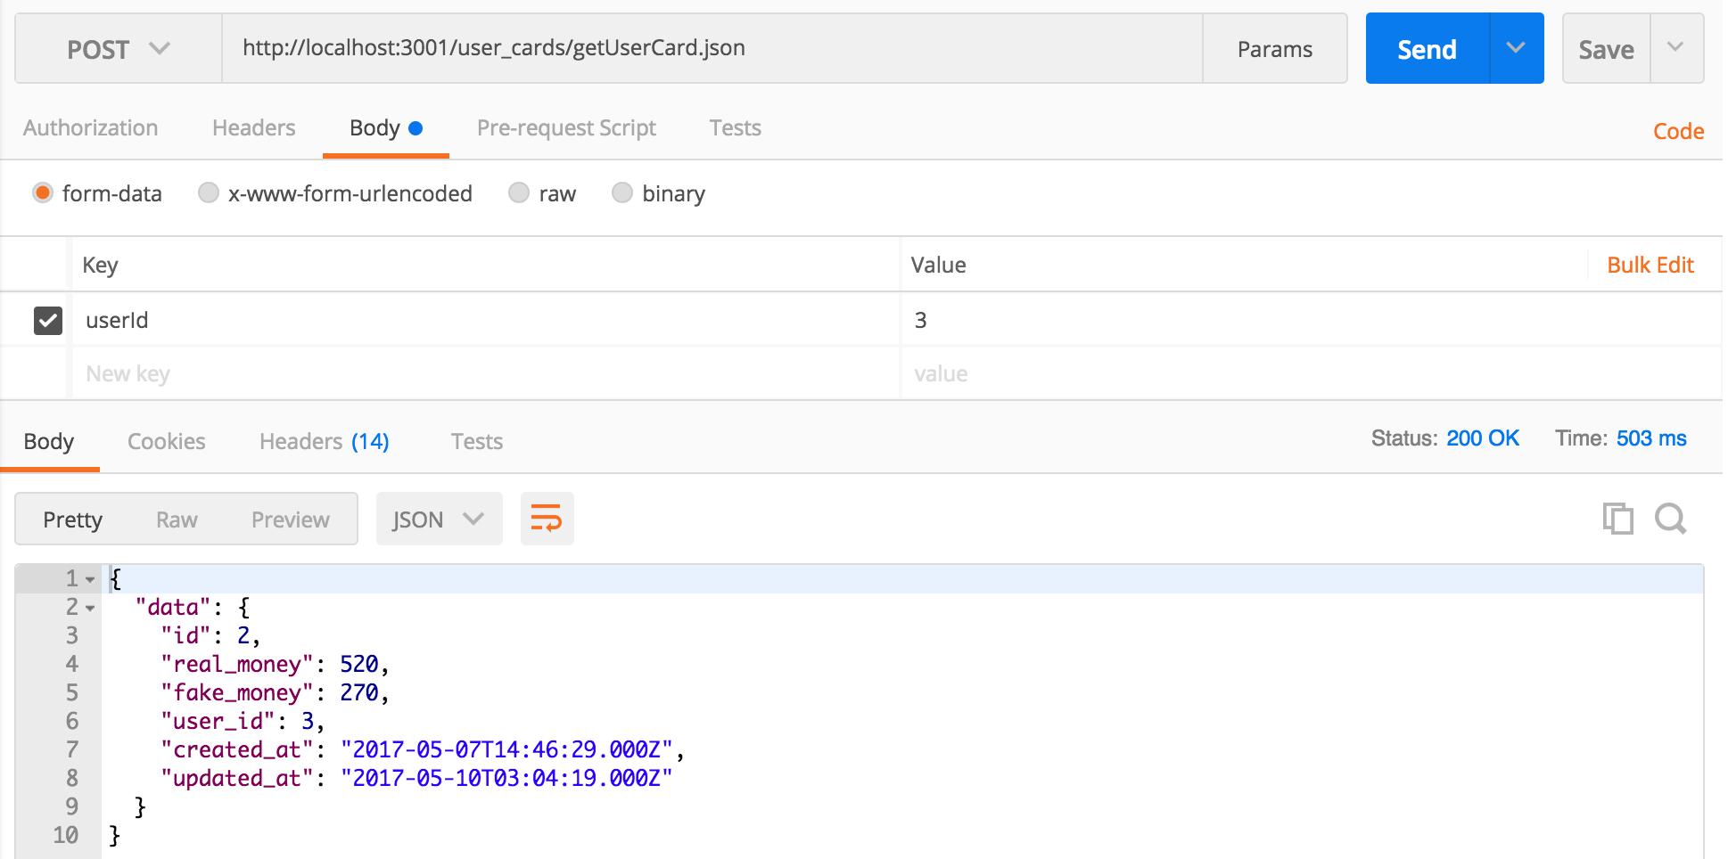

17.用户根据城市id获取可领的优惠券

Post：<http://localhost:3001/coupon_lists/getList.json>

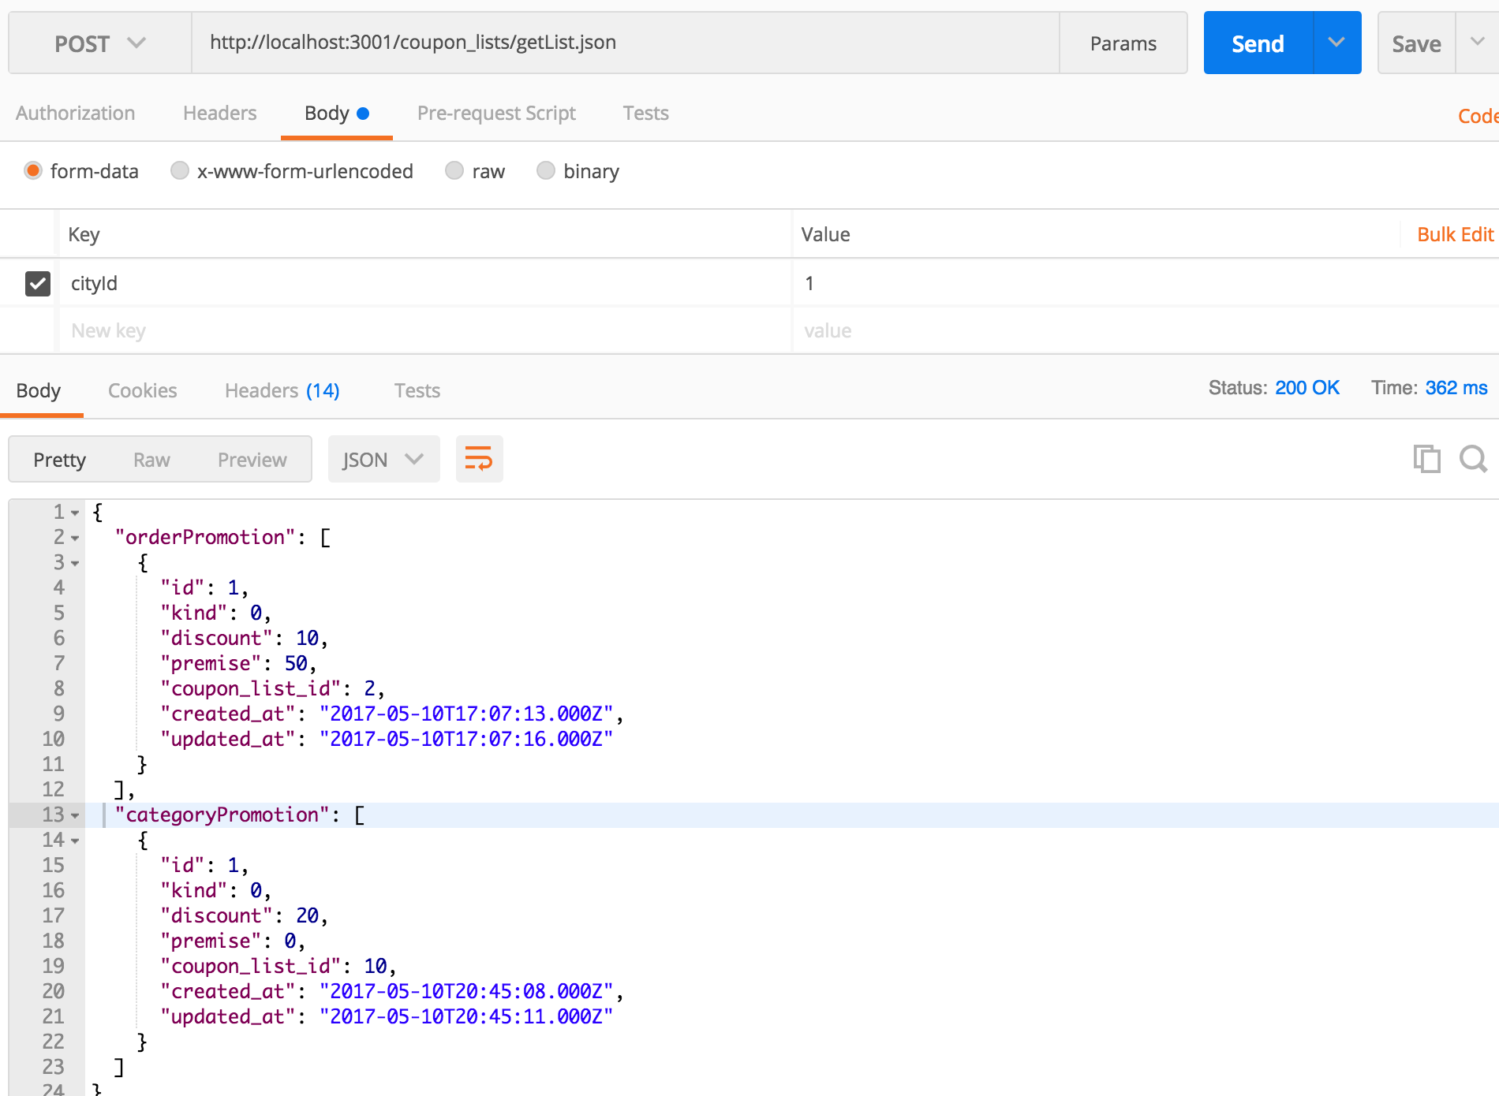

OrderPromotion: 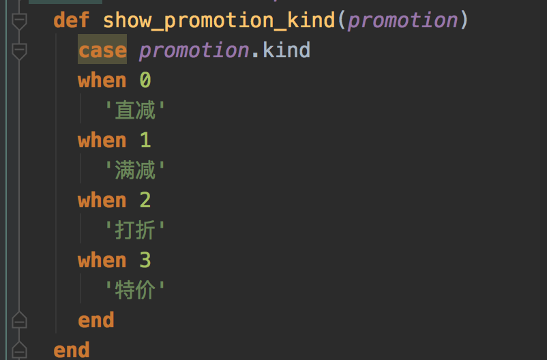

CategoryPromotion:

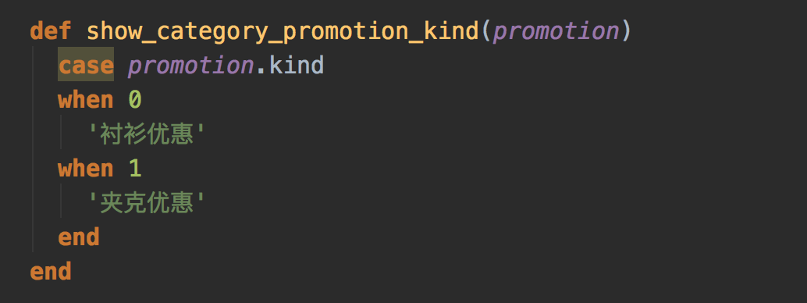

UserPromotion:

